«Кеңес» сервисіндегі жаңа функционал бойынша нұсқаулық

Ерекше пікір қосу функциясы
Ашық дауыс беру жүргізіліп жатқан белсенді тақырып бойынша Кеңес мүшесі енді оң жақтағы арнайы батырма арқылы ерекше пікірін білдіретін бір файлды қоса алады.

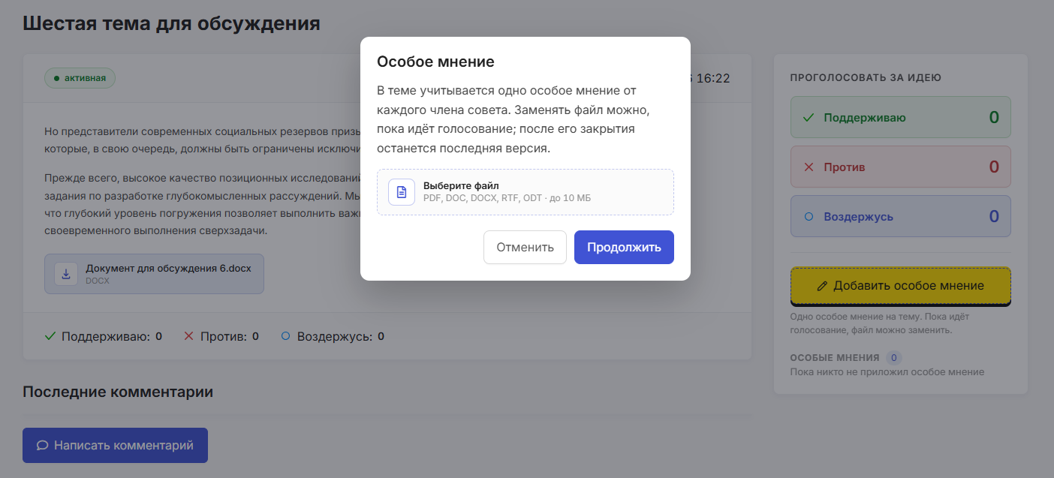
Бұл файлды дауыс беру аяқталғанға дейін ғана ауыстыруға болады.
Жүктелген ерекше пікірлер төменгі оң жақтағы тізімде жинақталады және оларды Кеңестің барлық мүшелері мен хатшысы көре алады, сондай-ақ жүктеп ала алады.
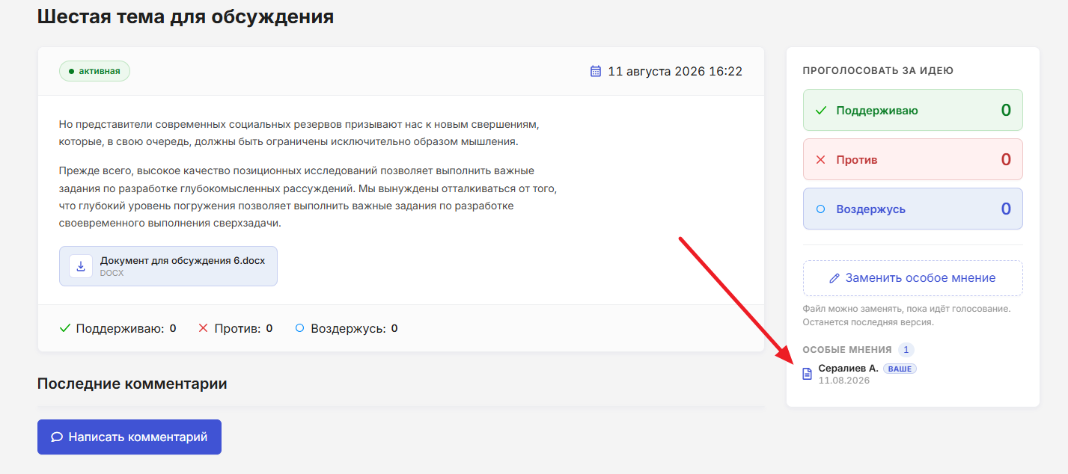

Хаттамаларды қалыптастыру функциясы
Талқылау тақырыбы мен ондағы дауыс беру жабылғаннан кейін хатшы жеке кабинеттегі «Хаттамаларды басқару» блогында дауыс беру хаттамасын қалыптастыра алады.
Ол үшін «Хаттамалар» қойындысына өтіп, бұрын жабылған талқылау тақырыптарының бірін таңдау қажет..
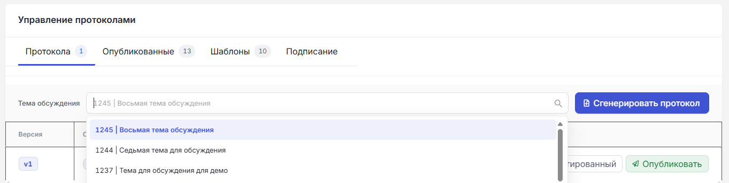
Жабылған талқылау тақырыбын таңдағаннан кейін тиісті батырма арқылы осы тақырып бойынша хаттаманы қалыптастыруға болады.
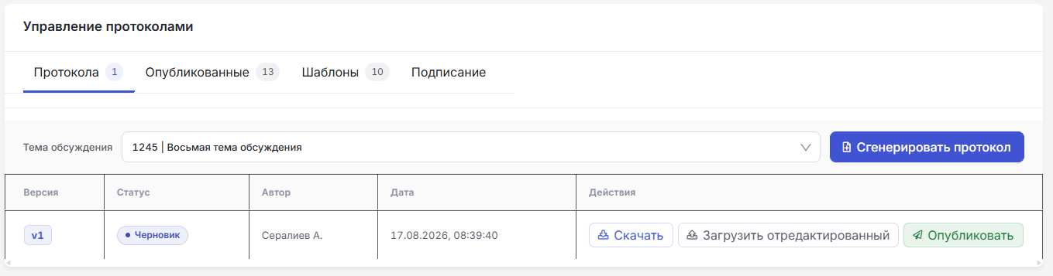
Хаттама қалыптастырылғаннан кейін хатшы оны жүктеп алып, редакциялап, жүйеге қайта жүктеп, жариялай алады.
Жарияланған дауыс беру хаттамасы хатшыға тақырыптың өз бетіндегі оң жақ бөлікте, сондай-ақ жеке кабинеттегі «Хаттамаларды басқару» блогының «Жарияланғандар» қойындысында көрінеді.
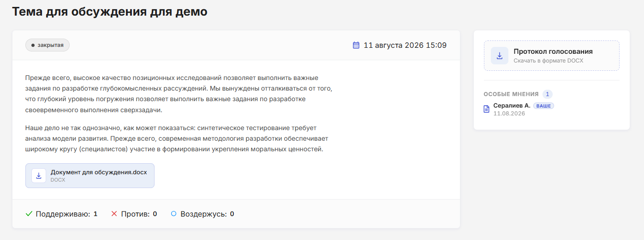

Хаттамаларға қол қою функциясы
Жабық тақырыптар бойынша жарияланған хаттамаларға ЭЦҚ арқылы қол қоюға болады. Бұл процесс тек хатшы мен Қоғамдық кеңес төрағасына қатысты.
Ол үшін «Хаттамаларға қол қою» бөліміне өту қажет.
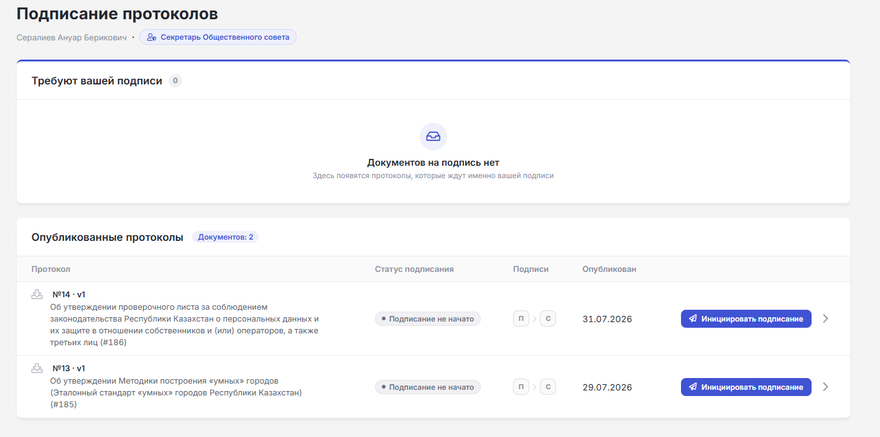
Мұнда жарияланған хаттамалардың тізімі көрсетіледі. Хатшы «Қол қоюды бастау» батырмасын басу арқылы қол қою процесін бастай алады.
Батырманы басқаннан кейін құжат Қоғамдық кеңес төрағасының жеке кабинетіне қол қою үшін жіберіледі.
Ал хатшы өз кабинетінде «Төрағаның қол қоюын күтуде» деген мәртебені көреді.
Бұл ретте хатшы қол қоюға жіберілген құжатты кері қайтарып ала алады.
Одан кейін төраға өз жеке кабинетінің «Хаттамаларға қол қою» бөлімінде өзіне қол қоюға жіберілген құжатты көреді.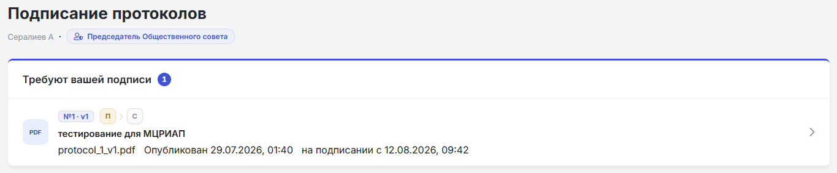
Осы элементті басқан кезде құжатқа қол қою терезесі ашылады.
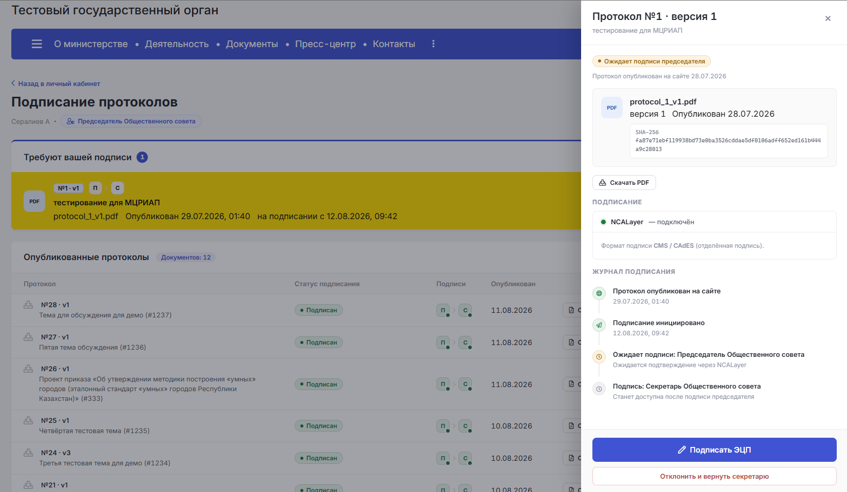
Мұнда өз ЭЦҚ-ңызды таңдап, құжатқа онымен қол қою қажет.
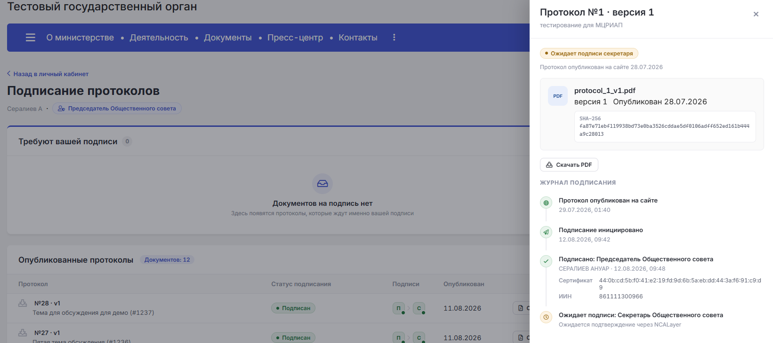
Төраға қол қойған құжат енді хатшыға қол қою үшін жіберіледі.
Хатшы өз жеке кабинетінің «Хаттамаларға қол қою» бөлімінде өзіне қол қоюға жіберілген құжатты көреді және оған қол қоя алады.
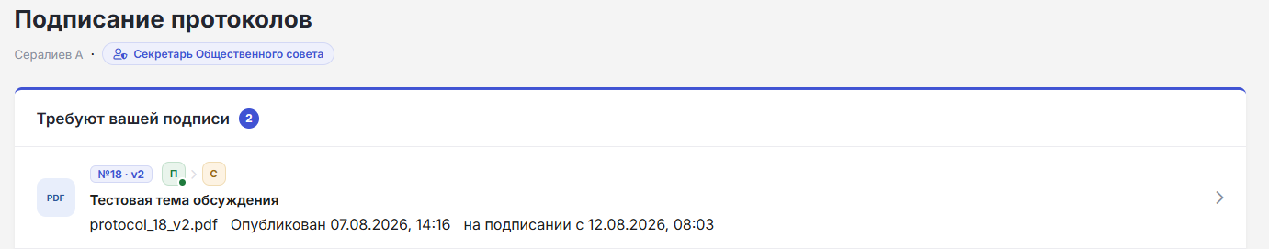
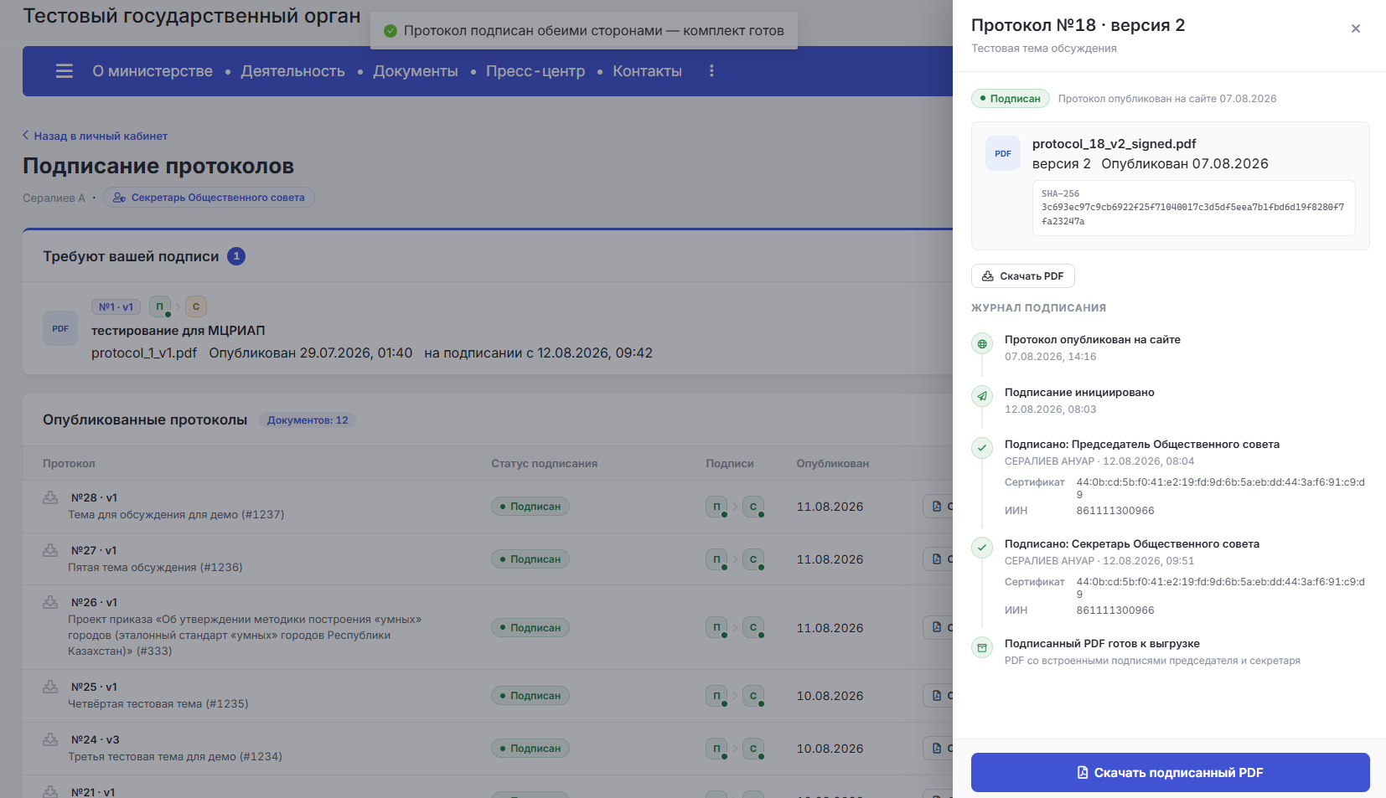
Қол қойылғаннан кейін хаттаманың PDF құжаты қалыптастырылады, оған электрондық қолтаңбалар блогы орналасқан бет қосылады.
Сондай-ақ осы PDF құжатында қол қоюды тексеру бетіне өтетін сілтеме қалыптастырылады.
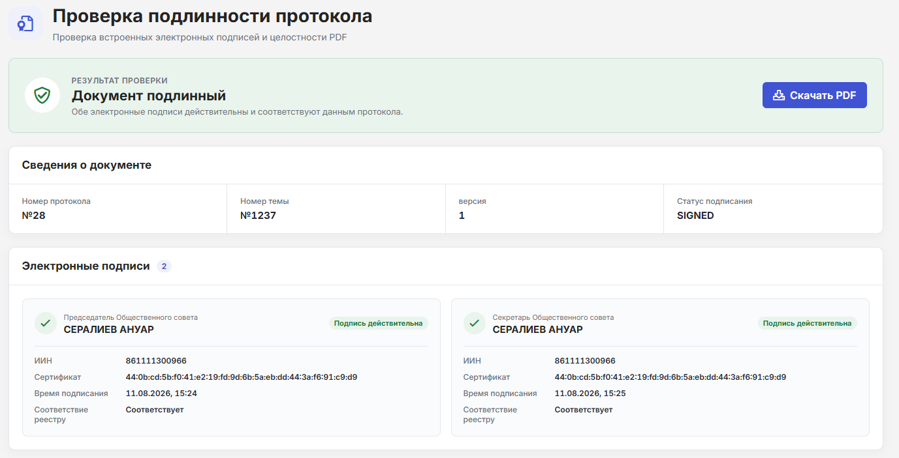
Сондай-ақ құжатқа мобильді нұсқа арқылы қол қоюға болады. Ол үшін eGov Mobile арқылы қол қою опциясын таңдап, одан кейін қадамдарға сәйкес тиісті батырмаларды басу қажет:
- QR-кодты қалыптастыру;
- eGov Mobile-да ашу;
- Қол қою;
- Жалғастыру.
Төменде қадамдардың скриншоттары көрсетілген.
